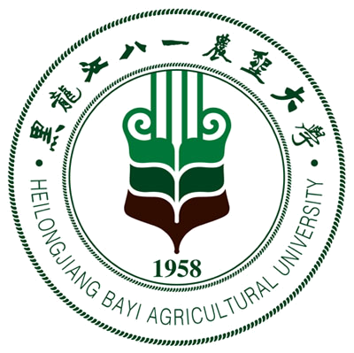 黑龙江八一农垦大学研究生导师简介表
姓 名 | 杜广明 | 性 别 |  | 男 | 出生年月 |  |  | 1963.02 |  |  | 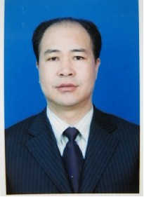
民 族 | 汉族 | 籍 贯 |  | 内蒙赤峰 | 政治面貌 |  |  | 党员
专业技术职称 | 教授 | 行政职务 |  | 系主任 | 导师类别 |  |  | 硕导
招生专业名称 | 动物营养与饲料科学 |  |  |  | 所在学科 |  |  | 畜牧学
研究方向 | 牧草资源
研究方向 | 天然草地改良与应用
所在院部 | 动物科技学院 |  |  |  |  |  | 邮政编码 |  |  |  | 163319
电子邮箱 | dugmsy@163.com |  |  |  |  |  | 联系电话 |  |  |  | 6819199
教育经历 | 起止年月 |  | 学校名称 |  |  | 院（系）名称 |  |  |  | 专业名称 |  | 获得学位类别
教育经历 | 1982.9-1986.7 |  | 内蒙古农牧学院 |  |  | 草原系 |  |  |  | 草原学 |  | 农学学士
教育经历 | 1986.9-1989.7 |  | 中国科学院西北高原生物研究所 |  |  |  |  |  |  | 植物学 |  | 理学硕士
教育经历 | 2004.9至今 |  | 沈阳农业大学 |  |  | 园艺学院 |  |  |  | 观赏园艺学 |  | 农学博士
工作经历 | 起止年月 |  | 工作单位 |  |  |  |  |  | 职务/技术职称
工作经历 | 1989.7-2003.1 |  | 辽宁省风沙地改良利用研究所 |  |  |  |  |  | 畜牧研究室主任/研究员
工作经历 | 2003.1-2005.8 |  | 沈阳农业大学 |  |  |  |  |  | 草业科学系主任/教授
工作经历 | 2005.9- |  | 黑龙江八一农垦大学 |  |  |  |  |  | 草业科学系主任/教授
主要学术  及社会兼职 | 中国草学会教育委员会理事、黑龙江省环保联合会理事、黑龙江省草协会常务理事、国家自然科学基金评议人
获奖及荣誉 | - 年产1000吨菊粉高新技术产业化示范，大庆市科技进步1等奖；  - 大庆市羊草草地恢复关键技术研究，大庆市科技进步3等奖；  - 青绿牧草的种植及对鹅生产性能影响的研究，大庆市科技进步1等奖；  - 垦区天然草场资源保护性利用关键技术研究，黑龙江省畜牧科技2等奖。
近五年  主要成果 | 代表性论文：（限填第一或通讯作者发表论文）  - 基于AHP的辉河国家级自然保护区野生植物资源观赏价值评价；  - 辉河国家自然保护区植物区系及多样性空间分布研究；  - 不同重建措施对大庆松嫩重度退化草地植被及土壤影响的研究；  - 早春不同盐碱生境羊草根茎克隆特性变化研究；  - 羊草返青期喷施赤霉素和细胞分裂素对羊草生产性能的影响；  - 黑龙江省西部牧草及饲料作物高产栽培试验报告；  - 呼伦贝尔草原三种优势植物叶绿素荧光特性的比较；  - 呼伦贝尔典型草原四种优势植物水势日变化规律研究。  著作:黑龙江西部羊草草地培育与利用技术研究  教材：园林草坪学  专利：1.折叠式草坪质量测定尺；2.拼装型移动式草坪。
近五年已完成  科研项目 | 1.垦区天然草地资源保护性利用关键技术研究，省农垦总局攻关项目，9万元，06-08；  2.松嫩平原退化羊草草地恢复与重建技术研究，本校科研启动基金，8万元，06-11；  3.大庆市羊草草地恢复关键技术，研究大庆科技局，5万元，07-10；  4.中国生物多样性保护与行动计划—草原与荒漠生物多样性保护，中国环境科学院公益项目，2万元，07-08。
在研科研项目 | 1.森林草原交错区生物多样性调查与评价，中国环境科学院公益项目，10万元，10-12；  2. 牧草种质资源创新利用和高效品种鉴选与示范，省农垦总局攻关项目，14万元，10-14  3.北方重要生态功能区生态限值与安全性评价技术研究，中国环境科学院公益项目，5.6万元，12-13.  4. 松嫩平原羊草草地垂直切割技术研究与示范，省科技厅，13-15  5.垂直切割改良羊草草地效果研究，校启动计划，5万元，14-1

